报名序号：11520

赛题题目：电采暖负荷参与电力系统功率调节的技术经济分析

**电采暖负荷参与电力系统功率调节的技术经济分析**

**摘 要**

本文针对电采暖负荷参与电力系统功率调节的问题，进行了技术经济分析。文章主要包括以下内容：

一：利用集总参数等值模型，建立了房间温变过程的微分方程，并求解了稳态时的制热功率、室内温度和墙体温度，分析了它们与模型参数的关系；采用欧拉迭代法，求解了不同室外温度下一日24h的室内温度变化和电采暖设备开关状态曲线，并统计了平均升降温时长、周期、平均占空比、日用电量、日平均用电功率、日用电成本等特征量；根据不同室外温度及持续天数，计算了供暖期典型住户用电量和用电成本。

二：根据建筑物的热惯性，分析了电采暖负荷参与功率调节的原理，并计算并绘制了典型住户电采暖负荷在日内24h各时点功率上调、下调的可持续时间，并分析了不同室外温度对其影响。

三：以6个住户为例，自行选定一组电采暖设备开关的初始状态，计算并绘制了6个住户正常用电时日内24h的室内温度变化及电采暖设备的开关状态，以及各时点可参与上调、下调的电采暖设备序号及各时点的总可上调、下调功率，并分析了不同室外温度对电采暖设备可调节能力的影响。

四：以600户为例，自行选定一组电采暖设备开关的初始状态，计算并绘制了住宅区600户电采暖负荷在不同室外温度下日内24h的室内温度及电采暖设备的开关状态，以及各时点住宅区电采暖负荷可参与上调、下调的总功率曲线。

五：根据削峰填谷辅助服务补偿机制，计算了住宅区600户电采暖负荷在削峰填谷时段可提供的持续最大向上、向下调节功率值；统计了各时点由于参与电网调节导致开、关状态发生变化的电采暖设备数量，并检验了参与调节后温度变化是否满足温控区间约束；估算了全年该住宅区电采暖负荷参与削峰填谷的总收益、平均每户的收益及节省的供热成本百分比。

六：根据计算结果和绘图结果，查阅相关文献，展望了面积为4000万m2的省级区域电采暖负荷参与电网调节的潜能和可能遇到的问题，并给出了建议和解决方案；分析了空调负荷参与电网调节的特点、潜能和可能遇到的问题。

**关键词：**欧拉迭代法；电采暖负荷；功率调节；削峰填谷

# 问题重述

问题背景：为了应对全球气候变化，新能源在电力系统中的比例越来越高，但这也给电力系统的调节能力带来了压力。温控型负荷（如空调、电采暖）是现代电力负荷中的重要组成部分，它们可以利用建筑物的热惯性，在保证用户舒适度的前提下，通过调整用电方式，为电力系统提供调节能力，并从辅助服务市场获得收益。

题目重述：本题以某住宅小区的电采暖负荷为例，要求分析其在不同室外温度下的用电行为、参与电力系统功率调节的能力和经济效益。具体包括以下六个问题：

1. 基于典型房间温变过程微分方程稳态解，分析典型住户电采暖负荷的制热功率、室内温度和墙体温度的变化特点及模型参数的影响。计算并绘制一日24h的室内温度变化和相应的电采暖设备开关状态曲线，统计相关特征量，并分析室外温度对电采暖设备运行特性及耗电量的影响。假设供暖期为180天，计算供暖期典型住户用电量和用电成本。
2. 以单个住户电采暖负荷为对象，计算其在日内24h各时点可持续向上或向下调节功率的时间，并分析不同室外温度对其调节特性的影响。
3. 以6个电采暖住户为例，计算其正常用电时日内24h的室内温度变化及电采暖设备的开关状态，绘制其总用电功率曲线，并计算日内24h各时点可参与上调或下调的电采暖设备序号及总可调节功率，并分析不同室外温度对其调节能力的影响。
4. 以住宅区600个住户为分析对象，计算其日内24h各时点的室内温度及电采暖设备的开关状态，绘制其总用电功率曲线，并计算日内24h各时点可参与上调或下调的总功率曲线。
5. 聚合商组织住宅区600户电采暖负荷参与电网削峰填谷，需确定削峰或填谷时段内可持续提供的最大调节功率值，并检验参与调节后温度变化是否满足温控区间约束。假设供暖期为180天，估算各室外温度下该住宅区电采暖负荷参与削峰填谷的上调、下调功率，计算全年该住宅区电采暖负荷参与削峰填谷的总收益、平均每户的收益及节省的供热成本百分比。
6. 根据上述计算结果，分析展望面积为4000万m2 的省级区域电采暖负荷参与电网调节的潜能和可能遇到的问题，并给出建议和解决方案。另外，分析展望南方省份空调负荷参与电网调节的特点、潜能和可能遇到的问题。

# 问题分析

## 问题一的分析

要分析温变过程微分方程的稳态解的性态，可以先令微分项为零，得到稳态时的代数方程组，然后求解方程组，得到稳态时的制热功率、室内温度和墙体温度。然后将其他变量视为定值，讨论其中某一个变量变化时的情况，即讨论稳态解与、、、、和的关系。

要计算并绘制一日 24h 的室内温度变化和相应的电采暖设备开关状态曲线，可以用数值方法求解微分方程，这里我们采用欧拉迭代法来进行求解，将时间离散化，用迭代公式计算每个时刻的室内温度和墙体温度。然后根据温控区间和电采暖设备的开关状态决定制热功率的大小。最后绘制图像，并统计相关特征量，即平均升温时长、平均降温时长、周期、平均占空比、日用电量、日平均用电功率、日用电成本即可。

对于第（3）问，只需要乘上不同室外温度对应的天数即可以解决。

## 问题二的分析

要计算典型住户电采暖负荷在日内 24h 各时点（间隔 1min）功率上调、下调的可持续时间，并绘制计算结果，我们采用如下做法：

首先，电采暖设备在某一时刻关闭状态下可以参与向上调节，开启状态下可以参与向下调节。然后，根据第（2）问中得到的迭代公式，计算每个时刻的室内温度和墙体温度变化，直到室内温度达到温控区间的上限或下限为止。记录此时的时间间隔，即为可持续时间。最后，对每个时刻重复上述过程，得到每个时刻的功率上调、下调的可持续时间，并绘制曲线图。

第（2）问只需增加不同室外温度这个维度即可

## 问题三的分析

我们思路如下：

1. 要计算 6个住户正常用电时日内 24h 的室内温度变化及电采暖设备的开关状态，绘制 6个住户的总用电功率曲线，首先，要自行选定一组电采暖设备开关的初始状态。可以随机生成。然后，要根据第一问中得到的迭代公式，计算每个时刻的室内温度和墙体温度变化，并根据温控区间更新电采暖设备的开关状态。即在第一问的基础上增加用户个数这个维度。
2. 第二小问即在第二问的基础上，增加用户个数这个维度，并记录可参与上调、下调的电采暖设备序号，然后加总6个用户的可上调、下调功率。
3. 第三小问在第一和第二小问的基础上增加不同的室外温度这一维度重新计算即可。

## 问题四的分析

问题四是在对问题三的第三小问的扩展，住户个数从6个上升到600个，方法按问题三第三小问那样做，住户个数增加到600求解并绘图即可。

## 问题五的分析

问题五是要用户真正参与到削峰填谷当中，之前的四问都是讨论用户参与削峰填谷的可能性。如题目所说：问题 4 所解出的各时点可上调、下调功率结果是基于单纯满足温控区间约束条件的电采暖设备开关状态决定的，电采暖负荷参与功率调节将改变其原有的开关状态，进而影响后续可调节功率的时变特性。说明第五问中对电采暖设备开关状态的判断，除了要满足温控区间约束条件，还要加上电采暖设备参与削峰填谷这一约束条件，也就是说，用户的电采暖设备不再是自然地温度低，就开启，让温度一直上升，直到达到22℃，然后关闭，直到掉到18℃那么简单，在削峰填谷的时间段，电采暖设备会有意地进行开关，因此电采暖设备开关的周期应该会出现很大的变化，并且室内温度也是。

整体思路如下：第一二小问与是否参与削峰填谷无关，因为可提供的持续最大向上或者向下调节功率还是探讨削峰填谷的可能性，在未开始参与削峰填谷算出来的结果里取最大值即可。

第三小问，就是真正参与到削峰填谷中了，对于其他时段来说，设备开关还是仅取决于温控区间，但是在削峰填谷中，设备开关不仅取决于温控区间，还取决于是否可参与调节。削峰时段且可以向下调节或者室内温度大于等于温控区间上限，设备就可以关闭了，削峰时段且可以向下调节或者室内温度大于等于温控区间上限，设备就可以打开了，其他情况下设备状态不变。根据此改变在削峰填谷时间段中设备状态改变的判定条件即可，总的大模型与前几问没区别。剩下的各时点由于参与电网调节导致开、关状态发生变化的电采暖设备数量根据公式在迭代过程中计算即可。

第四小问，本质上是不同的室外温度对应不同的天数，即对应不同的时间步长，改变时间步长计算，全年该住宅区电采暖负荷参与削峰填谷的总收益、平均每户的收益及节省的供热成本百分比代入公式计算即可。

## 问题六的分析

根据计算结果和绘图结果，查阅相关文献进行回答。

# 模型假设

1. 假设所有的电采暖设备都是单相交流电源供电，额定功率为 8 kW，温控区间为18℃-22℃。
2. 假设所有的住户都只有一个房间，建筑面积为 80 m2 。
3. 假设所有的住户都遵循同样的用电行为，在温控区间内随机选择一个初始温度和一个电采暖设备开关状态，并按照温控区间约束进行开关控制。
4. 假设所有的住户都参与电网功率调节并按照温控区间约束进行开关控制。
5. 假设供暖期为 180 天，室外平均温度及持续天数如表 2 所示，且每天室外温度保持不变。
6. 假设电采暖负荷用电的峰谷电价及其参与削峰填谷辅助服务补偿价格不随时间变化。

# 符号说明

|  |  |  |
| --- | --- | --- |
| **符号** | **说明** | **单位** |
|  | 室内空气等效热容 | J/℃ |
|  | 墙体等效热容 | J/℃ |
|  | 室内温度 | ℃ |
|  | 墙体温度 | ℃ |
|  | 室外温度 | ℃ |
|  | 电采暖设备的开关状态（关闭时取 0，开启时取 1） | \ |
|  | 电采暖设备的额定功率（定值8 kW） | kW |
|  | 电采暖设备制热功率（） | kW |
|  | 室内空气的等效热阻 | ℃/W |
|  | 墙体内侧的等效热阻 | ℃/W |
| avg_rise_time | 平均升温时长 | min |
| avg_fall_time | 平均降温时长 | min |
| period | 周期 | min |
| avg_duty_cycle | 平均占空比 | \ |
| up_time | 向上调节可持续时间 | min |
| down_time | 向下调节可持续时间 | min |
| M | 住户数目 | 个 |
| up_index | 可参与上调的电采暖设备序号 | \ |
| down_index | 可参与下调的电采暖设备序号 | \ |
| up_power | 总可上调功率 | kW |
| down_power | 总可下调功率 | kW |
| peak_price | 峰时电价 | yuan/kWh |
| valley_price | 谷时电价 | yuan/kWh |
| peak_compensation | 削峰补偿价格 | yuan/kWh |
| valley_compensation | 填谷补偿价格 | yuan/kWh |
| deviation | 温度偏离度 | ℃ |
| stability | 温度稳定性 | ℃/s |
| change_num | 参与电网调节导致开关状态发生变化的设备数量 | 个 |
| benefit | 参与削峰填谷的收益 | 元 |
| cost | 参与削峰填谷的成本 | 元 |
| j | 表示时间步长的维度 | \ |

# 模型的建立与求解

## 问题一模型的建立与求解

### 模型的建立

根据附件 A 中给出的房间温变过程的集总参数等值模型，如下所示：

### 模型的求解

当系统达到稳态时，即，此时方程组可以化简为：

解得：

可以看到：稳态解只与、、、和有关，分情况讨论：

当时，电采暖设备关闭，稳态解与和无关，为：

室内温度和墙壁的温度最终会冷却到跟室外温度一样。室外温度越大，墙壁和室内空气温度也就越大。

当，电采暖设备开启，室内温度稳态解与呈正相关，即墙体内侧的等效热阻，墙体内侧的等效热阻越大，加热的量就越大，室内温度越来越高。而墙壁温度稳态解同时与和成正相关，说明室内空气的等效热阻和墙体内侧的等效热阻越大，墙体的热量受加热的影响越大，墙体的温度会越来越高。

在后面的分析可知道，在温控区间上下波动。也在稳态附近波动，且由于墙壁同时和室外空气、室内空气接触，墙壁空气温度很稳定，并且受的影响不大。

第（2）问，首先，要用数值方法求解微分方程组，用欧拉迭代法，将时间离散化，用迭代公式计算每个时刻的室内温度和墙体温度。将时间步长设为 ，得到以下迭代公式：

由于这题是对单个用户的，因此我们将步长设为1s，以更精准地模拟温度变化的过程。迭代中，为电采暖设备在下一个时刻的开关状态，由温控区间和当前室内温度决定。具体地，如果当前室内温度低于温控区间下限（即 <18 ℃），则下一个时刻电采暖设备开启（即 ）；如果当前室内温度高于温控区间上限（即 >22 ℃），则下一个时刻电采暖设备关闭（即 =0）；如果当前室内温度在温控区间内（即 18≤≤22 ℃），则下一个时刻电采暖设备保持当前状态不变（即 =）。在迭代过程中，不断更新室内和墙壁温度。并按照下面的公式计算题目要求的量：注意这题的i表示不同室外温度的维数。

rise_time 表示一天内电采暖设备从关闭状态转为开启状态的总时间，rise_count 表示一天内电采暖设备从关闭状态转为开启状态的次数，fall_time和fall_count则相反，duty_cycle 表示一天内电采暖设备处于开启状态的总时间

period 表示周期，avg_duty_cycle 表示平均占空比

用MATLAB求解模型，得到结果如下：

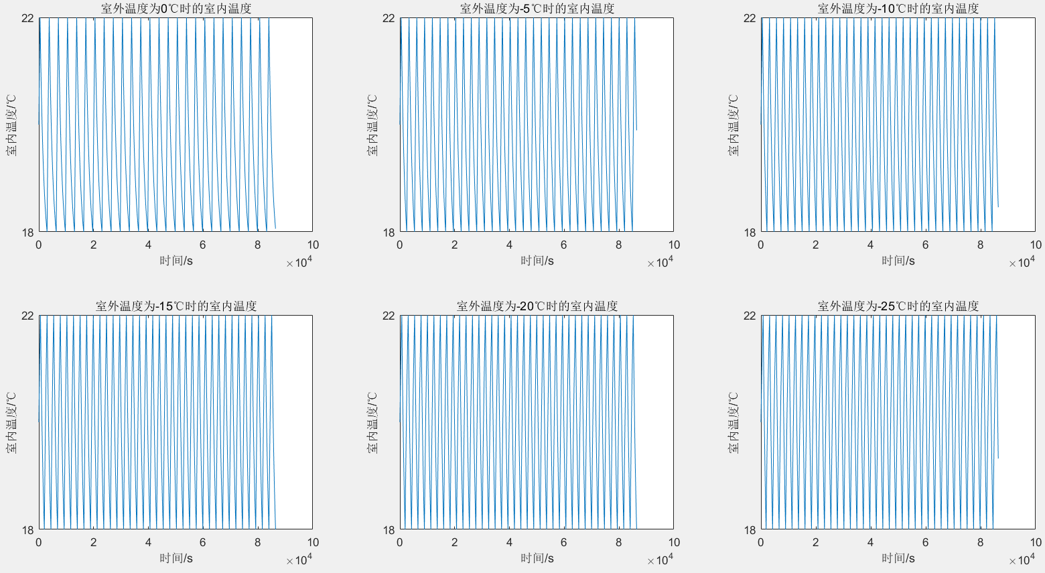

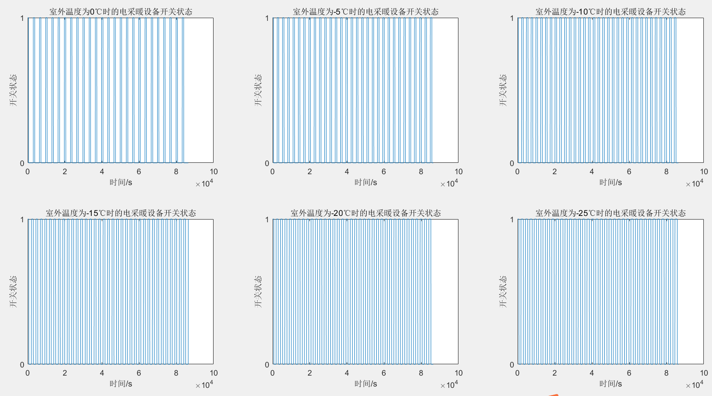

如上两图分别为一日24h的室内温度变化和相应的电采暖设备开关状态曲线，可以看到，室内温度在温控约束下波动，当室外温度越低时，电采暖设备开关状态改变就越频繁。接下来观察墙壁温度，如下图所示：

可以看到，墙体温度在一个温度范围上波动，波动值很小，几乎都是出于稳定状态的，这验证了（1）问中，对墙体温度的判断。

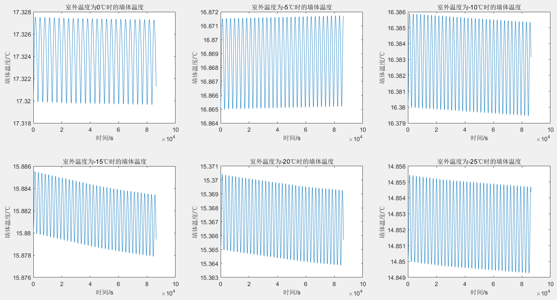

之后我们把相关特征量填入表1，表1如下所示：

表 1 典型住户电采暖负荷用电行为特征量统计结果（室内初始温度为 20℃）

|  |  |  |  |  |  |  |  |
| --- | --- | --- | --- | --- | --- | --- | --- |
| 室外温 度 | 平均升温 时长/min | 平均降温 时长/min | 周期 /min | 平均占空 比/% | 日用电量 /kWh | 日平均用电 功率/kW | 日用电 成本/元 |
| 0℃ | 13.4 | 42.4994 | 28.235 | 23.2639 | 44.6667 | 1.8611 | 20.1621 |
| -5℃ | 14.3406 | 32.5731 | 23.6063 | 29.8762 | 57.3622 | 2.3901 | 25.6082 |
| -10℃ | 15.5717 | 27.2387 | 21.4923 | 35.6852 | 68.5156 | 2.8548 | 30.7378 |
| -15℃ | 16.65 | 23.3495 | 41.625 | 41.625 | 79.92 | 3.33 | 36.2048 |
| -20℃ | 19.1014 | 20.3333 | 47.7535 | 47.7535 | 91.6867 | 3.8203 | 41.2864 |
| -25℃ | 21.6625 | 17.8414 | 54.1562 | 54.1562 | 103.98 | 4.3325 | 46.6816 |

可以看到随着室外温度下降，平均升温时长上升，降温市场下降，周期逐渐上升，占空比、日用电量、日平均用电功率、日用电成本也是逐渐上升，这与现实是符合的。说明室外温度越低，电采暖设备处于运行的状态时间越长因此耗电量越高。表二结果如下所示：

表 2 供暖期典型住户用电量和用电成本统计结果

|  |  |  |  |  |  |
| --- | --- | --- | --- | --- | --- |
| 室外平均 温度 | 持续天数 | 用电量/kWh | 供暖成本/元 | 供暖期总用 电量/kWh | 供暖期总 成本/元 |
| 0℃ | 30 | 1340 | 604.864 | 12322.5111 | 5545.4862 |
| -5℃ | 40 | 2294.4889 | 1024.3271 |
| -10℃ | 40 | 2740.6222 | 1229.5111 |
| -15℃ | 40 | 3196.8 | 1448.192 |
| -20℃ | 30 | 2750.6 | 1238.592 |

可以看到室外平均温度较低且天数较多的季节，用电量最大。说明室外平均 温度和天数与用电量成正相关，自然与成本也是成正相关。

## 问题二模型的建立与求解

### 模型的建立

根据思路，电采暖设备在某一时刻关闭状态下可以参与向上调节，开启状态下可以参与向下调节。然后，根据第（2）问中得到的迭代公式，计算每个时刻的室内温度和墙体温度变化，直到室内温度达到温控区间的上限或下限为止。记录此时的时间间隔，即为可持续时间。可持续时间计算如下所示：

和分别由参与向上调节和参与向下调节后，通过欧拉迭代法更新得到。

最后，对每个时刻重复上述过程，得到每个时刻的功率上调、下调的可持续时间，并绘制曲线图。

### 模型的求解

用MATLAB实现上述过程可以得到：

如下图为室外温度-15℃时，功率上调和下调的可持续时间，可以看到向下调节的可持续时间比向上调节的可持续时间要长，因为电采暖设备开启的时间肯定是比关闭的时间要长的，并且室外温度永远比室内温度要低很多，因此向下调节的可能比向下调节的可能大。

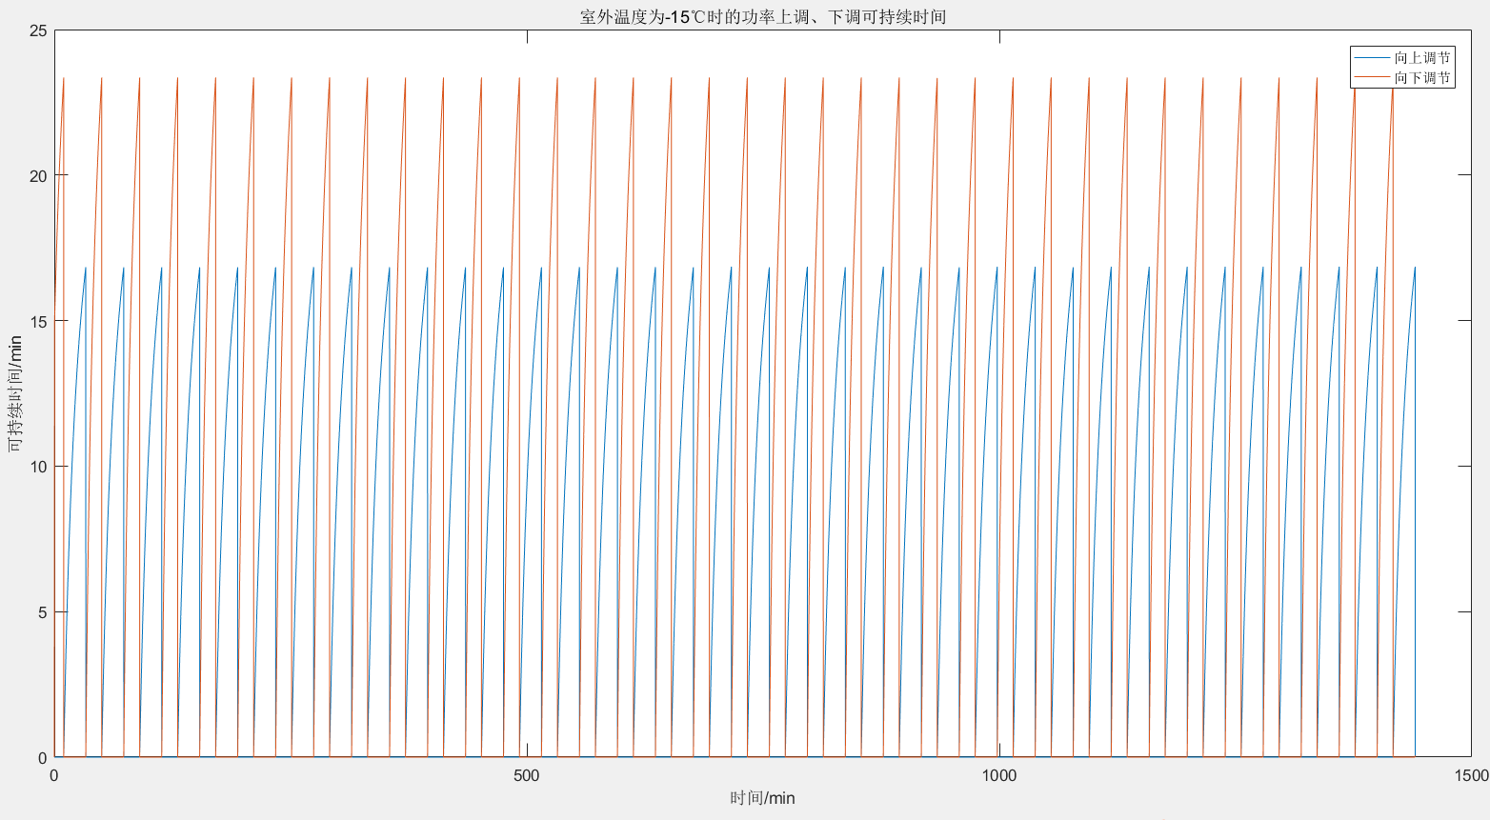

接下来考虑不同的室外温度，看下图：

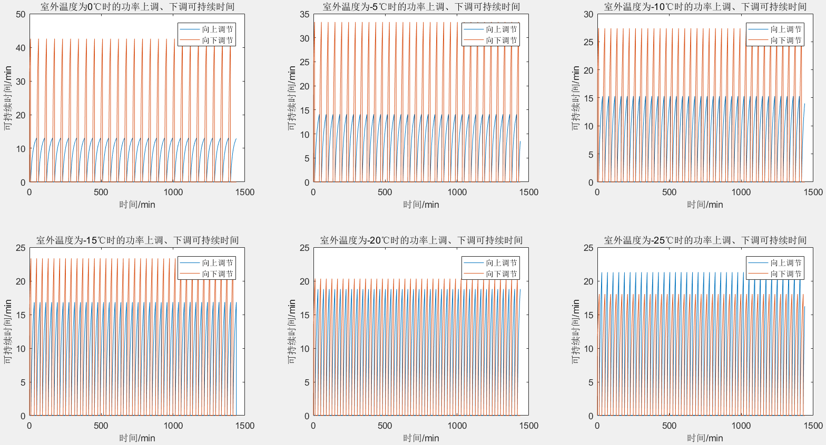

可以清晰地看到，室外温度越低，向下调节的可持续时间就越小，因为更加不可能通过关断电采暖设备来向下调节；同样室外温度越高，向下调节的可持续时间越大，因为很容易通过关断电采暖设备来向下调节，毕竟室外温度高，室内温度也不容易降低。至于向上调节的可持续时间则相反。室外温度越低，向上调节的可持续时间越大，因为室内温度很容易下降，通过开启电采暖设备来向上调节的可能性大，室外温度越高，向上调节的可持续时间越小，因为室内温度不容易下降，通过开启电采暖设备来向上调节的可能性不大。

## 问题三模型的建立与求解

### 模型的建立

第一小问：除了维度多了用户个数以外，模型与第一问基本无异，还是用欧拉迭代法更新状态，然后注意把6个住户每时刻的用电功率加总起来即可。

第二小问：除了维度增加，与第二问无异，要注意在判断是否可上调或可下调的时候，顺便把用户序号记录了就可以。总可上调和下调功率为6个用户加总就可得到。

第三小问：在第一、二小问的基础上再增加不同的室外温度这一维度，注意在不同的室外温度下求解和绘图即可。

### 模型的求解

仍然是使用MATLAB求解出模型的结果，首先，看下图：

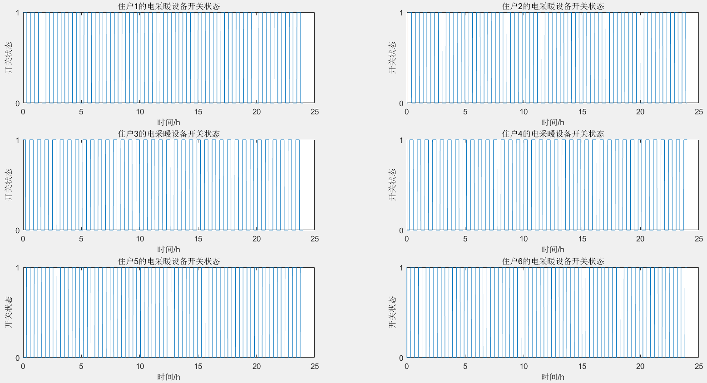

下图即为6个住户正常用电时日内 24h 的室内温度变化及电采暖设备的开关状态（这里程序中每个住户的初始开关状态用randi函数随机生成，后面的问题均如此，因此代码复现的图可能有差别），可以看到6个用户的开关状态基本都是呈周期性的。

接下来，可以看到下图，下图为6个住户的总用电功率曲线。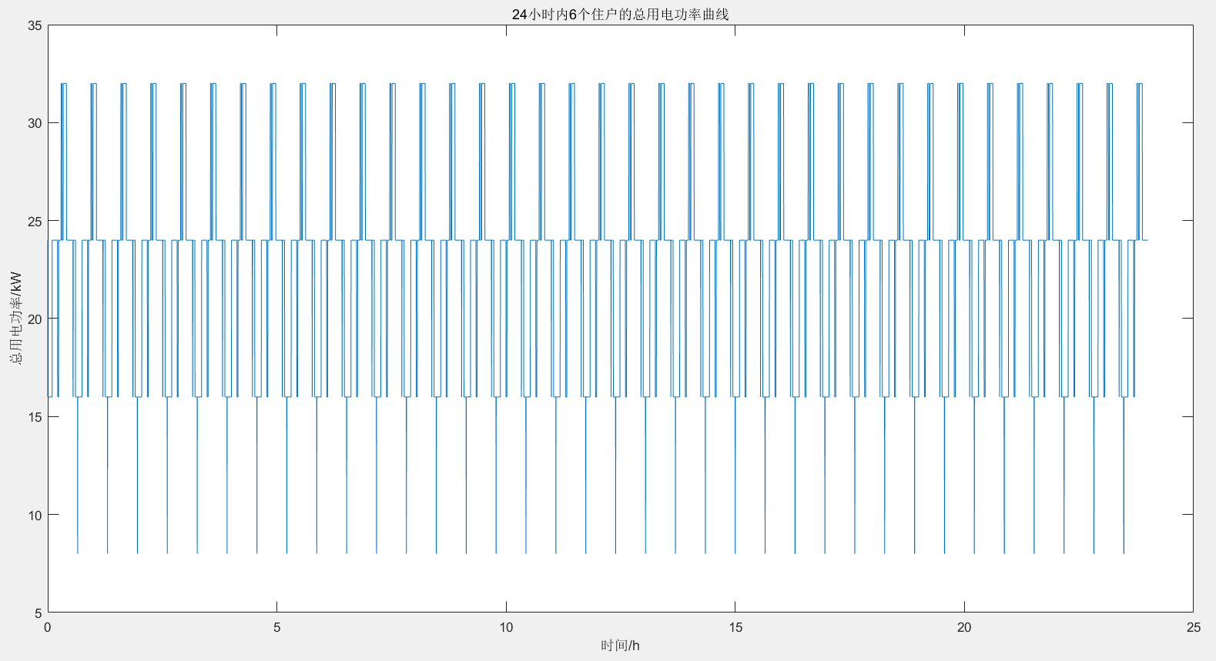

可以看到，6个用户的总用电功率也是呈现周期性的变化。

由于第二小问只是第三小问的一个维度（室外温度为-20℃），因此第二小问放在第三小问一起求解。

先看下面两张图：

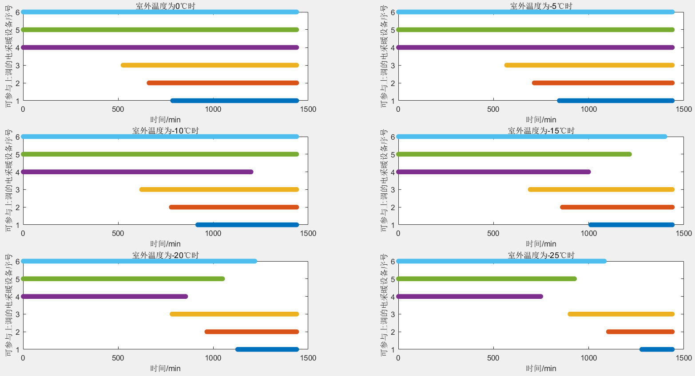

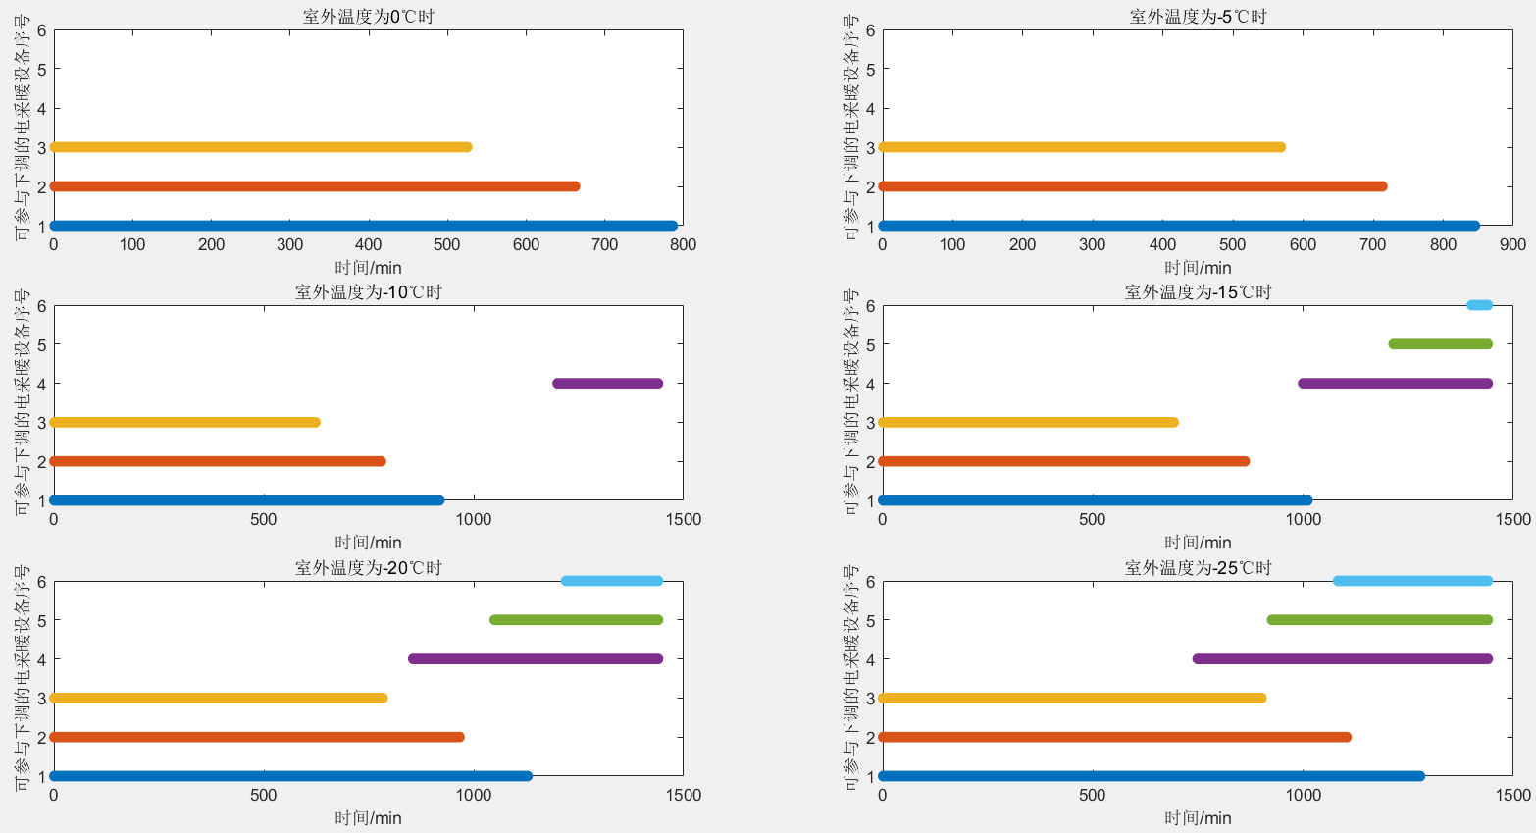

上面两图分别为日内 24h 各时点（间隔 1min）可参与上调、下调的电采暖设备序号，可以明显地看到可参与上调的住户很稠密，可参与下调的住户很稀疏。室外温度越低，第一张图的住户就越稀疏，因为天气越冷，设备都是开着的，可参与上调的能力越弱；室外温度越低，第二张图的住户就越稠密，因为天气越冷，设备都是开着的，可参与下调的能力就越强。

再看下面两图：

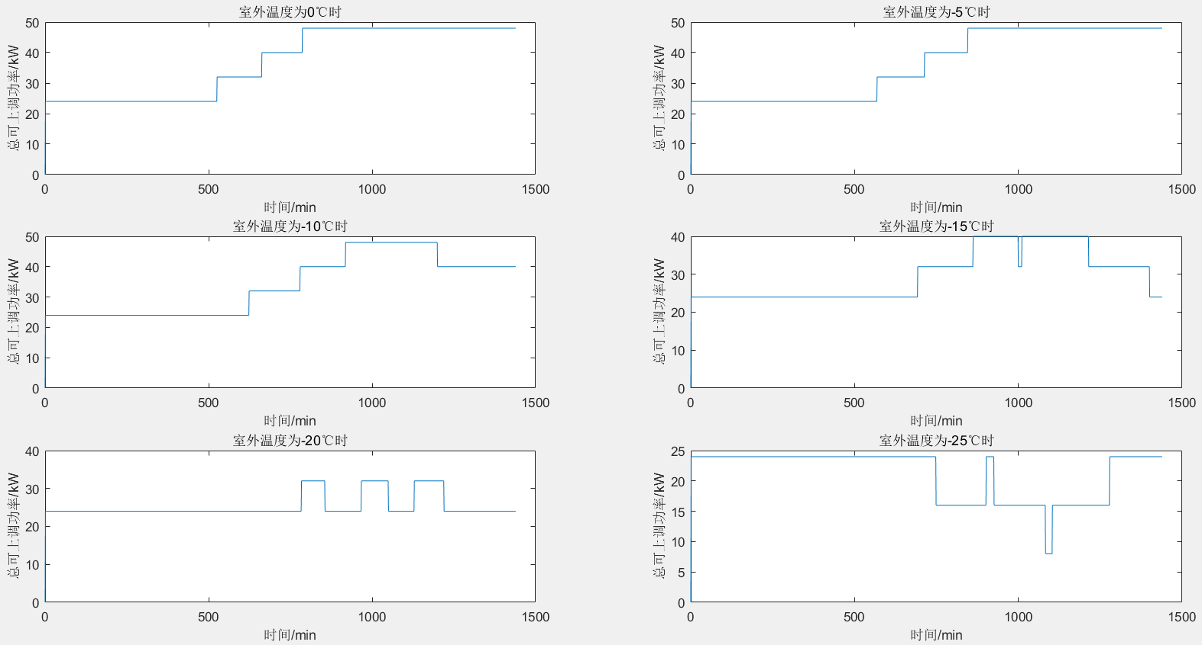

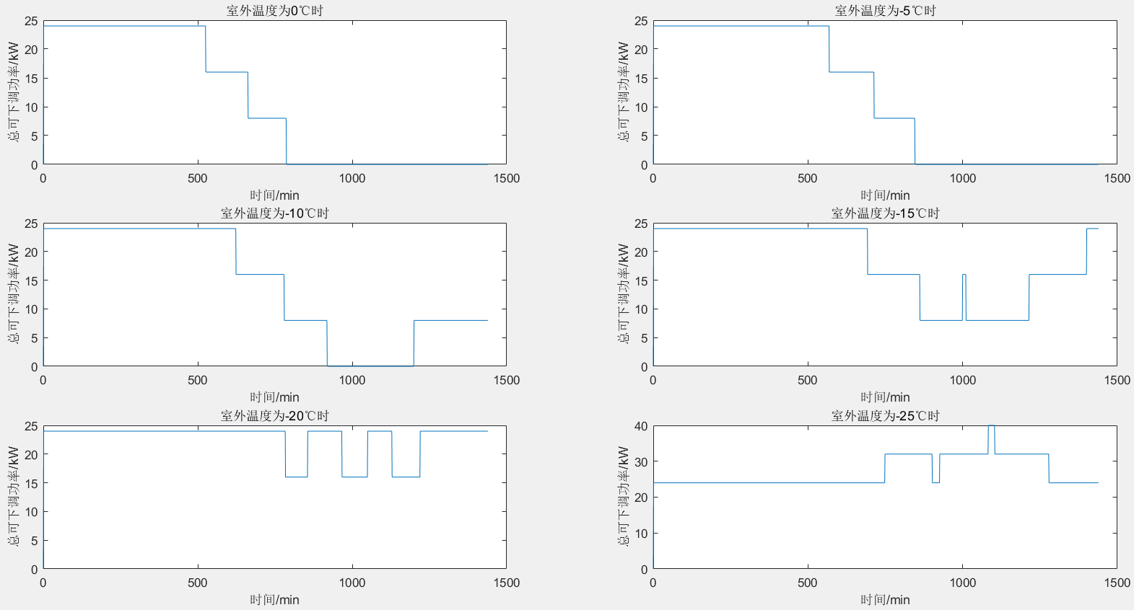

这里可以再一次清晰地看到，室外温度越低，总可上调功率越低，总可下调功率越高。与前两问室外温度影响的结论一致。

## 问题四模型的建立与求解

### 模型的建立

仍然沿用问题三第三小问的模型，只是把用户个数改为600个。

### 模型的求解

用MATLAB求解并绘图（注意，由于题设要求设各住户初始室内温度在温控区间内均匀分布，因此用unifrnd函数得到均匀分布的随机值，而且同上所述，开关初始状态也是随机得到的，因此代码复现得到的图可能会因此有点区别，下同，不再提醒）。首先得到600个住户日内 24h 各时点（间隔 1min）可参与上调、下调的电采暖设备序号，并可以根据此得到电采暖设备的开关状态，如下两图所示：

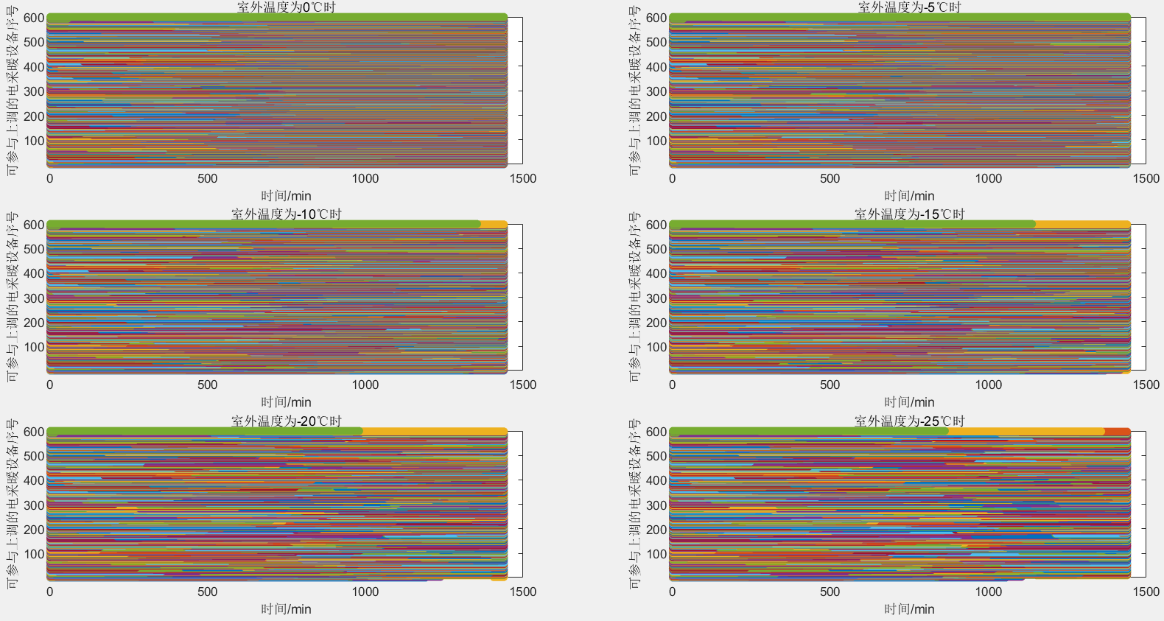

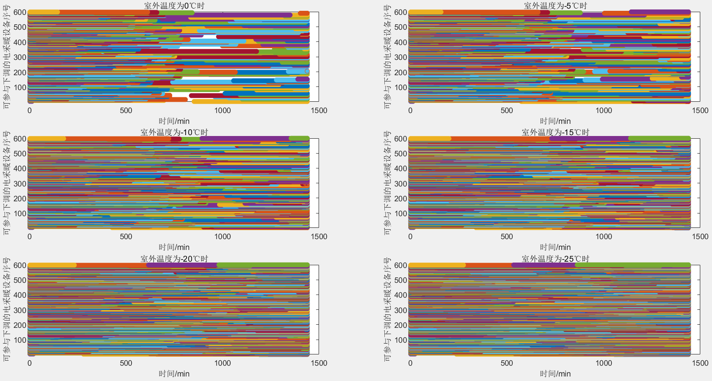

这里由于是600个住户，所以个数太多了，导致图看不清，日内 24h 各时点的室内温度及电采暖设备的开关状态程序分别保存在变量T_in和变量S中，由于变量的规模太大，因此若需要查看可以运行程序后保存查看。接下来是住宅区电采暖设备的总用电功率曲线图，如下所示：

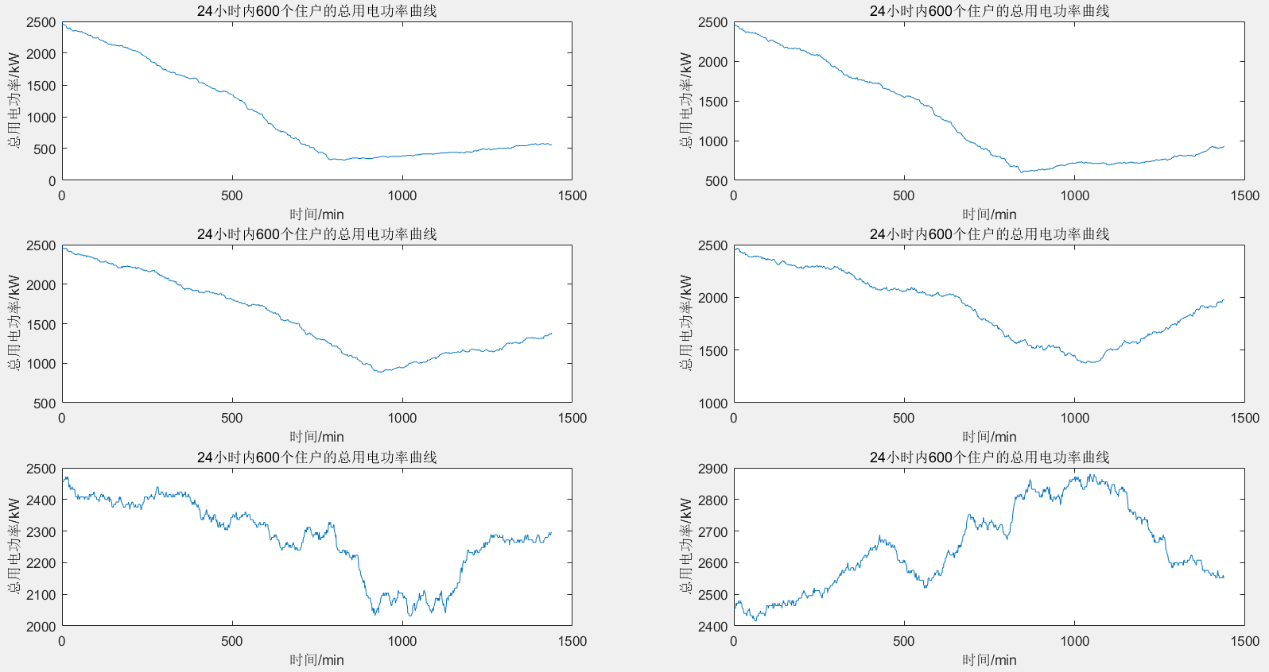

可以看到温度越低，住宅区电采暖设备的总用电功率就越高，与现实是一致的。接下来以上述总用电功率曲线为基础，得到日内 24h 各时点住宅区电采暖负荷可参与上调、下调的总功率曲线，分别如下面两图所示：

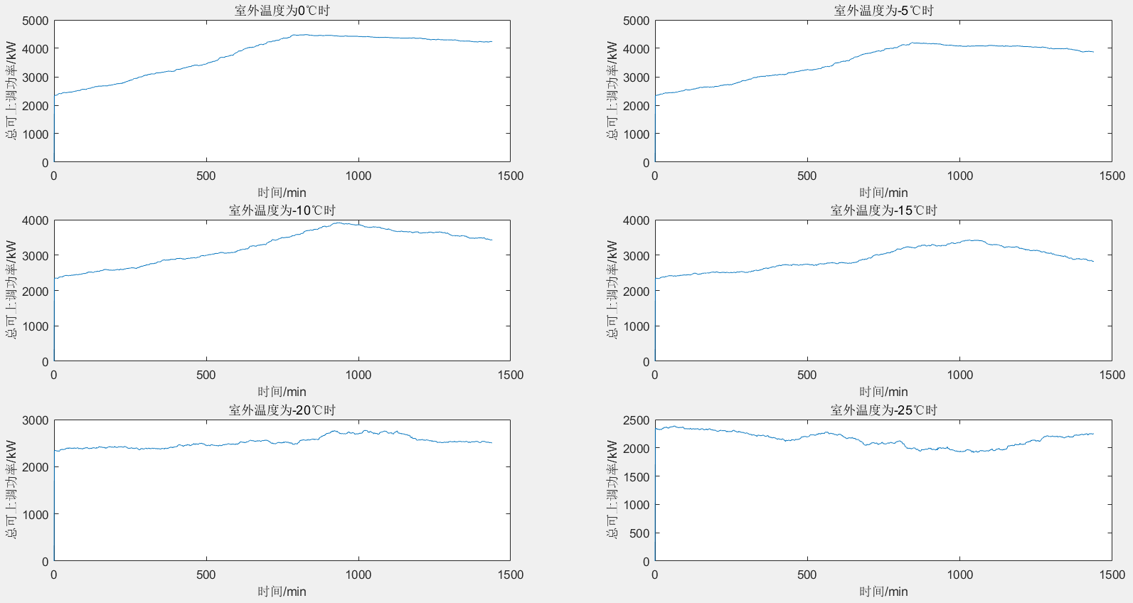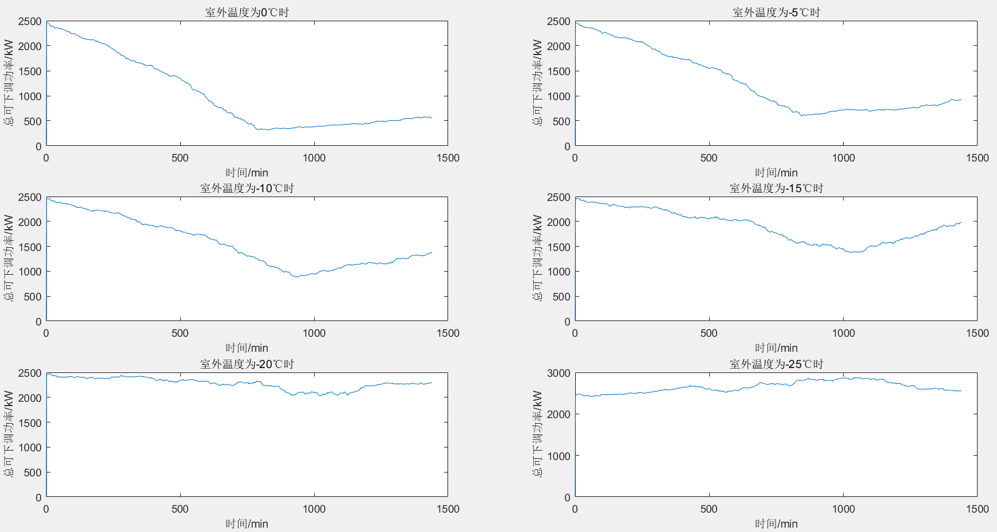

将用户个数提高到600后，仍然再次验证了室外温度越低，总可上调功率越低，总可下调功率越高这个结论。

## 问题五模型的建立与求解

### 模型的建立

第一二问的计算公式为：

正如问题分析所言，该题的关键是对削峰填谷时间段，削峰填谷时间段中设备状态改变的判定条件的改写。因此，我们对削峰填谷时间段中设备状态改变的判定条件做如下的改写：

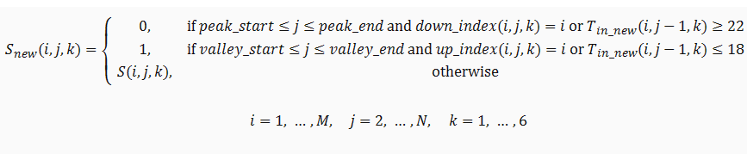

这里公式太长，部分可能看不清，所以以图片形式给出。i表示不同的住户，从1到M，其中M=600是住户总数；j表示不同的时刻，从1到N，其中N=T/dt；k表示不同的室外温度，从1到6分别对应0℃、-5℃、-10℃、-15℃、-20℃、-25℃；S_new(i,j,k)表示第k种室外温度下第i个住户参与调节后第j个时刻的电采暖设备开关状态，关闭时取0，开启时取1。peak_start和peak_end分别表示削峰时段（16:00-20:00）的起始和结束时刻；valley_start和valley_end分别表示填谷时段（0:00-次日4:00）的起始和结束时刻；在这里，up_index(i,j,k)特表示第k种室外温度下填谷时段各时点可参与向上调节的电采暖设备序号；down_index(i,j,k)特表示第k种室外温度下削峰时段各时点可参与向下调节的电采暖设备序号；

这样我们就实现了条件的改写，可以再次用模型进行迭代，算出参与削峰填谷后的状态。记change_num为各时点由于参与电网调节导致开、关状态发生变化的电采暖设备数量。计算公式如下：

平时段的成本计算公式如下：注意：平时段：04:00-16:00 20:00-24:00——（04:00——08:00；21:00——24:00为谷时，08:00——16:00；20:00——21:00为峰时）

削峰填谷的成本和收益的计算如下所示：

其中cost_per(i,j,k)表示第k种室外温度下第i个住户参与调节后第j个时刻的供热成本；benefit_per(i,j,k)表示第k种室外温度下第i个住户参与调节后第j个时刻的调节收益；benefit(k)表示第k种室外温度下所有住户参与调节后的总收益；cost(k)表示第k种室外温度下所有住户参与调节后的总成本。

此外，还计算了累计温度偏离度（与初始室内温度的差的绝对值）——deviation和累计温度不稳定性unstability，公式如下：

最后，第四小问的计算公式如下所示：

其中cost_per_season(k)：第k种室外温度下即季度所有住户参与调节后的总成本；benefit_per_season(k)：第k种室外温度下即季度所有住户参与调节后的总收益；cost_year：全年所有住户参与调节后的总成本；benefit_year：全年所有住户参与调节后的总收益；benefit_year_person：平均每户的年收益；cost_savingratio：节省的供热成本百分比。

### 模型求解

用MATLAB求解上述模型得到：

600 户电采暖负荷在削峰时段可提供的持续最大向下调节功率值和最大向下调节功率值分别如下所示：

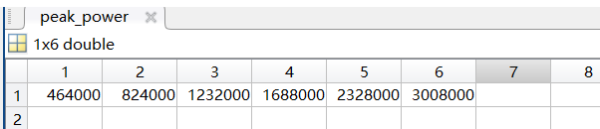

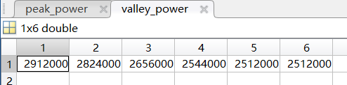

得到了室外温度越低，最大可上调功率越低，最大可下调功率越高这个结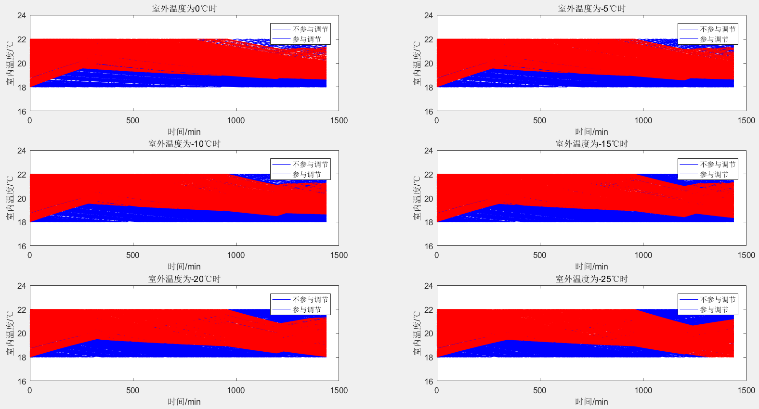

然后如上图所示：上图为所有住户的室内温度曲线，可以看到参与调节后温度变化满足温控区间约束，并且很明显看到，相对于不参与调节的室内温度的分散，参与调节后的室内温度明显集中，在早上（谷时）温度明显比不参加调节高，因为要填谷；在下午和晚上（峰时）温度明显比参加调节低，因为要削峰。最后由于参与电网调节导致开、关状态发生变化的电采暖设备数量数据量太大，可在运行程序后找到。

除了上面的结果，参与削峰填谷的收益和成本图、

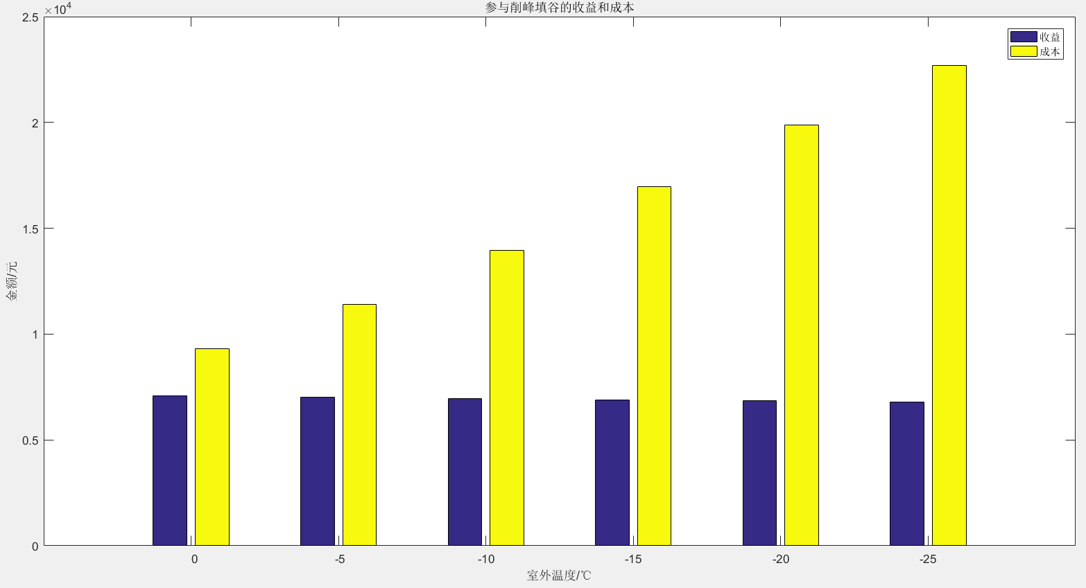

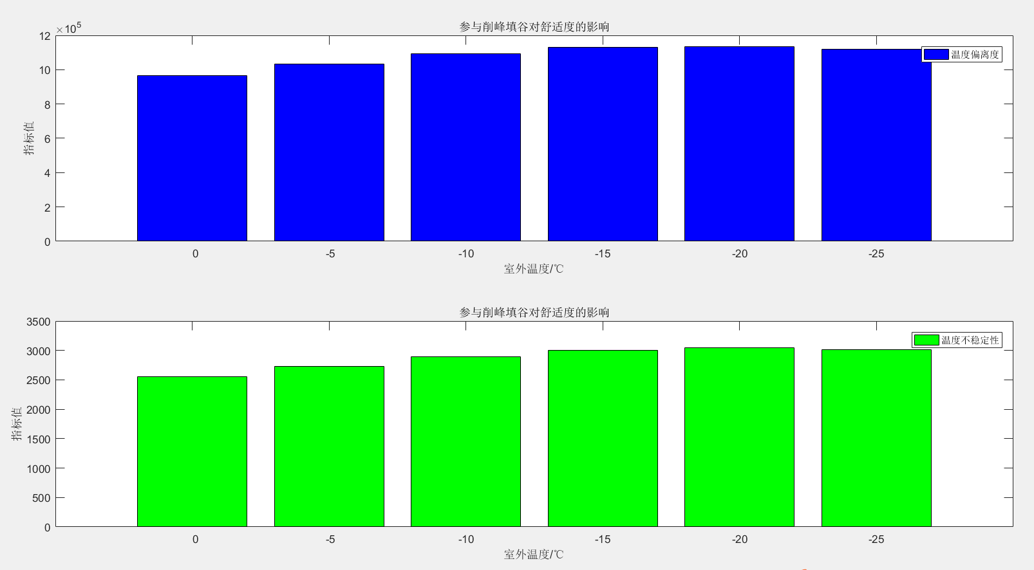

可以看到，室外温度越低，参与削峰填谷的收益越低成本越高，而且对舒适度也越高。

最后是第三小问的一些求解结果：

全年该住宅区电采暖负荷参与削峰填谷的总收益、平均每户的收益及节省的供热成本百分比分别为：1252274.4元；2087.12元；24.05%。

各室外温度下该住宅区电采暖负荷参与削峰填谷的上调、下调功率曲线图为：

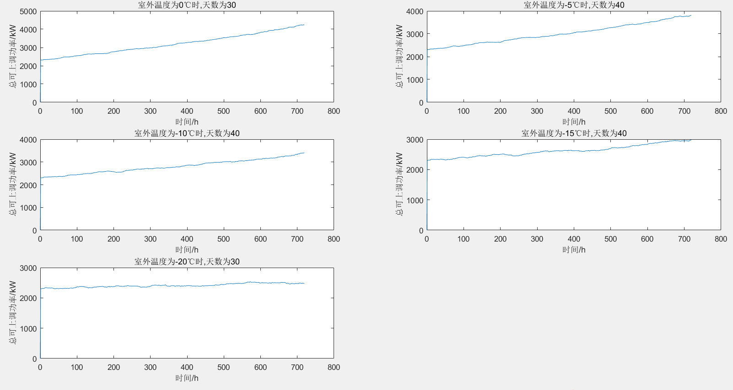

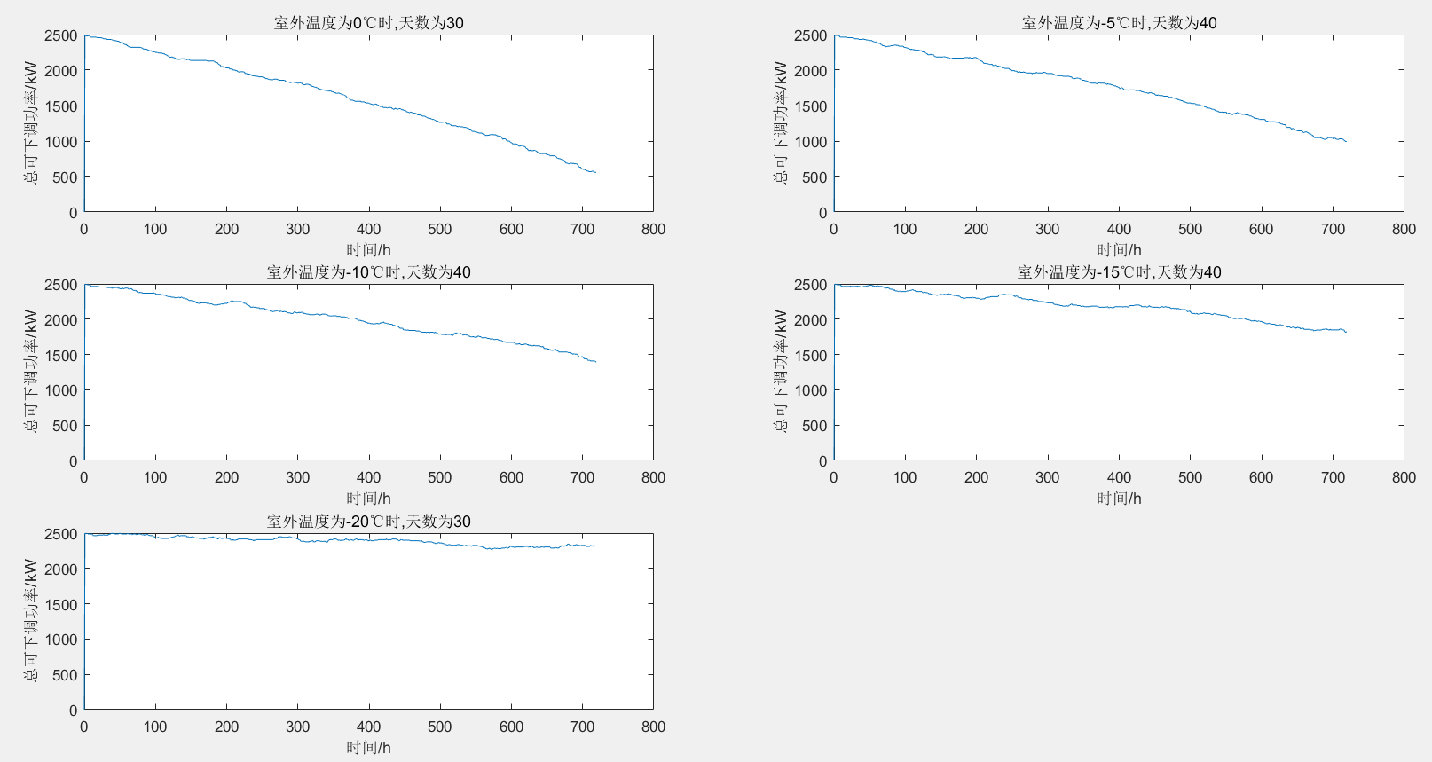

## 问题六求解

### 问题六的解答

对第一小问：如果假设4000万平方米的省级区域电采暖负荷的特性与600户电采暖负荷相同，那么可以按比例估算其参与电网调节的潜能和收益。根据题目中给出的数据和已经计算完的结果，可知温控型电采暖负荷参与电网调节具有较大的潜能和收益。

然而，在实际应用中，可能会遇到以下问题：

1. 温控型电采暖负荷的数量、分布、特性、响应能力等可能存在较大差异和不确定性，需要建立更精细化的聚合模型和控制策略。
2. 温控型电采暖负荷参与电网调节需要与调度中心进行实时通信和协调，需要建立高效可靠的信息系统和通信网络。
3. 温控型电采暖负荷参与电网调节需要考虑用户舒适度和意愿，需要建立合理公平的市场机制和激励政策。

针对以上问题，可以提出以下建议和解决方案：

1. 利用智能计量设备、传感器等收集温控型电采暖负荷的实时数据，建立动态更新的聚合模型和控制策略，考虑温度、湿度、风速等环境因素对温控型电采暖负荷响应特性的影响。
2. 利用云计算、物联网、5G等技术建立高效可靠的信息系统和通信网络，实现温控型电采暖负荷与调度中心之间的双向实时交互，提高温控型电采暖负荷响应速度和精度。
3. 利用区块链、智能合约等技术建立合理公平的市场机制和激励政策，保障温控型电采暖负荷参与者的权益和隐私，鼓励更多用户加入温控型电采暖负荷聚合平台。

对第二小问：空调负荷是南方省份温控型负荷的主要组成部分，其参与电网调节具有以下特点：

1. 空调负荷具有较强的季节性和时变性，夏季用电高峰期占比较大，冬季用电低谷期占比较小。
2. 空调负荷具有一定的热惯性和滞后性，可以在一定时间内通过改变运行模式或开关状态来提供向上或向下的功率调节能力。
3. 空调负荷具有较高的用户自主性和多样性，用户对空调温度设定、运行时间、舒适度要求等存在个体差异和偏好。

空调负荷参与电网调节具有以下潜能：

1. 空调负荷数量庞大、分布广泛、容量较大，可以提供较大规模的功率调节潜能。
2. 空调负荷可以通过预冷或预热等方式进行储能，在不影响用户舒适度的前提下提供更灵活可靠的功率调节潜能。
3. 空调负荷可以通过变频或变容等方式进行运行模式切换，在不影响用户需求满足程度的前提下提供更精细可控的功率调节潜能。

空调负荷参与电网调节可能遇到以下问题：

1. 空调负荷受环境温度、湿度等因素影响较大，其响应特性存在较大不确定性和随机性，需要建立更准确可靠的预测模型和评估方法。
2. 空调负荷受用户行为、偏好等因素影响较大，其响应意愿存在较大差异和变化，需要建立更灵活适应的市场机制和激励政策。

# 模型的分析与检验

对模型的检验可以从第一题的第一小问入手，取定一些参数的值，改变某个参数的值（变化1%、2%、5%等），即进行灵敏度分析。可以看看模型对参数的变化是否敏感，从解题的过程不难发现，模型对室外温度不敏感，因此可以从热阻参数入手，因为第一题已做分析，这里不再赘述。

# 模型的评价、改进与推广

## 模型的优点

有效地模拟了用户的用电行为，步长小，模拟精确，计算精度高。分析现实意义强，维数足，计算量大。

## 模型的缺点

没有考虑到房间是一个三维物体，目前对热状态的计算只是基于一维的。

## 模型的改进

提高计算的维度，考虑房间的体积，把热传递的空间也考虑进模型，使模型更准确，更有普适性

# 参考文献

1. 程紫运, 田云飞, 戴继新, 陈兆雁, 潘雨情, 李彬. 小型温控负荷参与电网灵活互动的发展路径及关键技术[J]. 内蒙古电力技术, 2022, 40(3): 31-37. DOI:
2. 张华鲁. 面向电力调峰的柔性负荷群调节能力表征及响应策略研究[D].东北电力大学,2022.DOI:10.27008/d.cnki.gdbdc.2022.000002.
3. 胡匡清. 可变速抽水蓄能机组频率调节动态特性分析[D].西北农林科技大学,2022.DOI:10.27409/d.cnki.gxbnu.2022.000712.

附录

|  |
| --- |
| 附录1 |
| 介绍：支撑材料的文件列表 |
| 1. problem12and13.m：求解第一问的第二、三小问 2. problem21.m：求解第二问的第一小问 3. problem22.m：求解第二问的第二小问 4. problem31.m：求解第三问的第一小问 5. problem33.m：求解第三问的第三小问 6. problem4and5.m：求解第四问和第五问 7. problem54.m：求解第五问的第四小问 |

|  |
| --- |
| 附录2 |
| 介绍：该代码是MATLAB编写的，求解第四问和第五问（代码太长，这里仅展示最重要的一段代码） |
| % 第四问  % 以电采暖住宅区 600 个住户为分析对象，设各住户初始室内温度在温控区间内均匀分布，在表 1 所示的各室外平均温度下，自行选定一组电采暖设备开关的初始状态  clc;clear;  % 参数设置  C_in = 1.1e6; % 室内空气等效热容 J/℃  C_wall = 1.86e8; % 墙体等效热容 J/℃  R_1 = 1.2e-3; % 室内空气和墙体内侧等效热阻 ℃/W  R_2 = 9.2e-3; % 墙体外侧和室外空气等效热阻 ℃/W  P_N = 8e3; % 电采暖设备额定功率 W  % 时间设置  dt =1; % 时间步长 1min  T = 24*60; % 总时间 24h  N = T/dt; % 时间步数  time = 0:dt:T-dt; % 时间序列 h  M = 600; % 住户数目  T_out = [0 -5 -10 -15 -20 -25]; % 室外温度 ℃  T_in = zeros(M,N,length(T_out)); % 室内温度 ℃  T_wall = zeros(M,N,length(T_out)); % 墙体温度 ℃  S = zeros(M,N,length(T_out)); % 开关状态  P_heat = zeros(M,N,length(T_out)); % 制热功率 W  up_time = zeros(M,N,length(T_out)); % 功率上调可持续时间 min  down_time = zeros(M,N,length(T_out)); % 功率下调可持续时间 min  up_index = zeros(M,N,length(T_out)); % 可参与上调的电采暖设备序号  down_index = zeros(M,N,length(T_out)); % 可参与下调的电采暖设备序号  up_power = zeros(1,N,length(T_out)); % 总可上调功率 W  down_power = zeros(1,N,length(T_out)); % 总可下调功率 W  T_in0 = unifrnd(18,22,1,M); % 室内初始温度 ℃,随机生成在18到22之间的均匀分布的数值  T_wall0 = [17.32 16.865 16.38 15.88 15.365 14.85]; % 墙体初始稳态温度 ℃  S0 = randi([0 1],1,M); % 开关初始状态 随机生成0或1  % 循环计算不同住户下的结果  for k = 1:length(T_out) % 遍历不同的室外温度    for i = 1:M    T_in(i,1,k) = T_in0(i); % 初始条件  T_wall(i,1,k) = T_wall0(k); % 墙体初始稳态温度 ℃  S(i,1,k) = S0(i); % 初始状态为开启或关闭  P_heat(i,1,k) = S(i,1,k)*P_N; % 初始制热功率    for j = 2:N    T_wall(i,j,k) = T_wall(i,j-1,k) + dt*((T_in(i,j-1,k)-T_wall(i,j-1,k))/(C_wall*R_1)-(T_wall(i,j-1,k)-T_out(k))/(C_wall*R_2)); % 欧拉法求解墙体温度    if 18 < T_in(i,j-1,k) < 22 % 温控逻辑判断开关状态  S(i,j,k) = S(i,j-1,k);  end    if T_in(i,j-1,k) >= 22  S(i,j,k) = 0;  end    if T_in(i,j-1,k) <= 18  S(i,j,k) = 1;  end    P_heat(i,j,k) = S(i,j,k)*P_N; %计算制热功率    T_in(i,j,k) = T_in(i,j-1,k) + dt*(P_heat(i,j,k)/C_in-(T_in(i,j-1,k)-T_wall(i,j-1,k))/(C_in*R_1)); % 欧拉法求解室内温度    if S(i,j,k) == 0 % 关闭状态下可以向上调节    T_in_up = T_in(i,j,k); % 向上调节时的室内温度 ℃  T_wall_up = T_wall(i,j,k); % 向上调节时的墙体温度 ℃  P_heat_up = P_N; % 向上调节时的制热功率 W  up_index(i,j,k) = i;% 如果可以向上调节则记录该住户的序号    while T_in_up < 22    up_time(i,j,k) = up_time(i,j,k) + dt; %累计向上调节可持续时间    T_wall_up = T_wall_up + dt*((T_in_up-T_wall_up)/(C_wall*R_1)-(T_wall_up-T_out(k))/(C_wall*R_2));%欧拉法求解墙体温度    T_in_up = T_in_up + dt*(P_heat_up/C_in-(T_in_up-T_wall_up)/(C_in*R_1)); % 欧拉法求解室内温度  end      end    if S(i,j,k) == 1 % 开启状态下可以向下调节    T_in_down = T_in(i,j,k); % 向下调节时的室内温度 ℃  T_wall_down = T_wall(i,j,k); % 向下调节时的墙体温度 ℃  P_heat_down = 0; % 向下调节时的制热功率 W  down_index(i,j,k) = i; % 如果可以向下调节，则记录该住户的序号    while T_in_down > 18    down_time(i,j,k) = down_time(i,j,k) + dt; %累计向下调节可持续时间    T_wall_down = T_wall_down + dt*((T_in_down-T_wall_down)/(C_wall*R_1)-(T_wall_down-T_out(k))/(C_wall*R_2)); %欧拉法求解墙体温度    T_in_down = T_in_down + dt*(P_heat_down/C_in-(T_in_down-T_wall_down)/(C_in*R_1));%欧拉法求解室内温度    end      end    end    end    up_power(:,:,k) = sum(up_index(:,:,k)~=0,1)*P_N; % 计算总可上调功率 w  down_power(:,:,k) = sum(down_index(:,:,k)~=0,1)*P_N; % 计算总可下调功率 w    end  % 绘制结果  figure(1)  for k=1:length(T_out)  subplot(3,2,k)  plot(time,up_index(:,:,k),'o')  xlabel('时间/min')  ylabel('可参与上调的电采暖设备序号')  ylim([1 600]) % 设置y轴刻度范围为1到600  title(['室外温度为',num2str(T_out(k)),'℃时'])  end  figure(2)  for k=1:length(T_out)  subplot(3,2,k)  plot(time,down_index(:,:,k),'o')  xlabel('时间/min')  ylabel('可参与下调的电采暖设备序号')  ylim([1 600]) % 设置y轴刻度范围为1到600  title(['室外温度为',num2str(T_out(k)),'℃时'])  end  figure(3)  for k=1:length(T_out)  subplot(3,2,k)  plot(time,up_power(:,:,k)/1000)  xlabel('时间/min')  ylabel('总可上调功率/kW')  title(['室外温度为',num2str(T_out(k)),'℃时'])  end  figure(4)  for k=1:length(T_out)  subplot(3,2,k)  plot(time,down_power(:,:,k)/1000)  xlabel('时间/min')  ylabel('总可下调功率/kW')  title(['室外温度为',num2str(T_out(k)),'℃时'])  end  figure(5) % 24小时内600个住户的总用电功率曲线  for k=1:length(T_out)  subplot(3,2,k)  plot(time,sum(P_heat(:,:,k))/1000)  xlabel('时间/min')  ylabel('总用电功率/kW')  title('24小时内600个住户的总用电功率曲线')  end  %第五问  % 分时电价及辅助服务补偿机制  peak_price=0.56;%峰时电价 元/kWh  valley_price=0.32;%谷时电价 元/kWh  peak_compensation=1.30;%削峰补偿价格 元/kWh  valley_compensation=0.65;%填谷补偿价格 元/kWh  peak_start=16*60;%削峰开始时间 min  peak_end=20*60;%削峰结束时间 min  valley_start=0*60;%填谷开始时间 min  valley_end=4*60;%填谷结束时间 min  % 收益和成本初始化  benefit_per=zeros(M,N,length(T_out));% 每人每时收益 元  cost_per=zeros(M,N,length(T_out));% 每人每时成本 元  benefit=zeros(1,length(T_out));%总收益 元  cost=zeros(1,length(T_out));%总成本 元  % 计算参与调节后的室内温度变化和舒适度指标，并计算收益和成本  T_in_new = zeros(M,N,length(T_out)); % 参与调节后的室内温度 ℃  T_wall_new = zeros(M,N,length(T_out)); % 参与调节后的墙体温度 ℃  S_new = zeros(M,N,length(T_out)); % 参与调节后的开关状态  P_heat_new = zeros(M,N,length(T_out)); % 参与调节后的制热功率 W  deviation = zeros(1,length(T_out)); % 温度偏离度 ℃  unstability = zeros(1,length(T_out)); % 温度稳定性 ℃/min  change_num = zeros(M, N, length(T_out)); % 各时点由于参与电网调节导致开、关状态发生变化的电采暖设备数量  peak_power = zeros(1,length(T_out));  valley_power = zeros(1,length(T_out));  for k = 1:length(T_out)    peak_power(1,k) = max(down_power(1,16*60+1:20*60,k)); % 削峰时段可提供的持续最大向下调节功率值 W    valley_power(1,k) = max(up_power(1,1:4*60,k)); % 填谷时段可提供的持续最大向上调节功率值 W  for i = 1:M    T_in_new(i,1,k) = T_in0(i); % 初始条件    T_wall_new(i,1,k) = T_wall0(k); % 墙体初始稳态温度 ℃    S_new(i,1,k) = S0(i); % 初始状态为开启或关闭    P_heat_new(i,1,k) = S_new(i,1,k)*P_N; % 初始制热功率    for j = 2:N    T_wall_new(i,j,k) = T_wall_new(i,j-1,k) + dt*((T_in_new(i,j-1,k)-T_wall_new(i,j-1,k))/(C_wall*R_1)-(T_wall_new(i,j-1,k)-T_out(k))/(C_wall*R_2));%欧拉法求解墙体温度    if (peak_start <= j && j <= peak_end && down_index(i,j,k) == i) || T_in_new(i,j-1,k) >= 22 % 削峰时段且可以向下调节或者室内温度大于等于温控区间上限    S_new(i,j,k) = 0; % 关闭电采暖设备      elseif (valley_start <= j && j <= valley_end && up_index(i,j,k) == i) || T_in_new(i,j-1,k) <= 18 % 填谷时段且可以向上调节或者室内温度小于等于温控区间下限    S_new(i,j,k) = 1; % 开启电采暖设备    else    S_new(i,j,k) = S(i,j,k); % 其他情况保持原状态    end    if peak_start <= j && j <= peak_end && S_new(i,j-1,k) ~= S_new(i,j,k) % 在削峰时段如果开、关状态发生变化    change_num(i,j,k) = 1; % 在相应的位置加一    elseif valley_start <= j && j <= valley_end && S_new(i,j-1,k) ~= S_new(i,j,k)% 在填谷时段如果开、关状态发生变化    change_num(i,j,k) = 1; % 在相应的位置加一    end    P_heat_new(i,j,k) = S_new(i,j,k)*P_N; %计算制热功率    T_in_new(i,j,k) = T_in_new(i,j-1,k) + dt*(P_heat_new(i,j,k)/C_in-(T_in_new(i,j-1,k)-T_wall_new(i,j-1,k))/(C_in*R_1));%欧拉法求解室内温度    if 4*60 < j && j < 8*60 %（平时段中，04:00——08:00；21:00——24:00为谷时，08:00——16:00；20:00——21:00为峰时）    cost_per(i,j,k) = cost_per(i,j,k) + P_heat_new(i,j,k)/1000*valley_price*dt/60; % 平时成本    elseif 8*60 <= j && j < 16*60    cost_per(i,j,k) = cost_per(i,j,k) + P_heat_new(i,j,k)/1000*peak_price*dt/60; % 平时成本    elseif 20*60 < j && j <= 21*60    cost_per(i,j,k) = cost_per(i,j,k) + P_heat_new(i,j,k)/1000*peak_price*dt/60; % 平时成本    elseif 21*60 < j && j <= 24*60    cost_per(i,j,k) = cost_per(i,j,k) + P_heat_new(i,j,k)/1000*valley_price*dt/60; % 平时成本  end    deviation(k) = deviation(k) + abs(T_in_new(i,j,k)-T_in0(1,i));%累计温度偏离度,与初始室内温度的差的绝对值    unstability(k) = unstability(k) + abs(T_in_new(i,j,k)-T_in_new(i,j-1,k))/dt;%累计温度不稳定性    end    end  end  %计算削峰填谷的成本和收益  for k = 1:length(T_out)  for i = 1:M  in_peak = false; % 标记是否处于削峰时段  in_valley = false; % 标记是否处于填谷时段  j = 2; % 时间索引    while peak_start <= j && j <= peak_end  cost_per(i,j,k) = cost_per(i,j,k) + P_heat_new(i,j,k)/1000*valley_price*dt/60; %削峰期的供热成本，算总成本用  if S_new(i, j-1, k) == 1 && S_new(i, j, k) == 0 && ~in_peak % 检查是否满足开始削峰的条件  in_peak = true; % 进入削峰时段  end    if in_peak % 如果处于削峰时段  benefit_per(i, j, k) = benefit_per(i, j, k) + P_N/1000 * peak_compensation * dt / 60; % 削峰收益    if S_new(i, j, k) == 1 % 检查是否满足结束削峰的条件  in_peak = false; % 结束削峰时段  end  end    j = j + 1; % 移动到下一个分钟  end    while valley_start <= j && j <= valley_end  if S_new(i, j-1, k) == 0 && S_new(i, j, k) == 1 && ~in_valley % 检查是否满足开始填谷的条件  in_valley = true;  end  if in_valley % 如果处于填谷时段  benefit_per(i, j, k) = benefit_per(i, j, k) + P_N/1000 * valley_compensation * dt / 60; % 填谷收益  cost_per(i,j,k) = cost_per(i,j,k) + P_N/1000*valley_price*dt/60; % 填谷成本(填谷要开机)    if S_new(i, j, k) == 0 % 检查是否满足结束填谷的条件  in_peak = false; % 结束削峰时段  end  end  j = j + 1; % 移动到下一个分钟  end  end  end  %计算总收益和总成本  for k = 1:length(T_out)    benefit = sum(sum(benefit_per, 1), 2); % 求和;  benefit = squeeze(benefit); % 去掉单一维度    cost = sum(sum(cost_per, 1), 2); % 求和;  cost = squeeze(cost);    change_permin = sum(change_num, 1); % 对第一维求和  end  %改变矩阵形状，为作图准备  benefit = benefit';  cost = cost';  % 绘制结果  figure(6)  % 参与调节后的室内温度曲线  for k=1:length(T_out)  subplot(3,2,k)  plot(time,T_in(:,:,k),'b',time,T_in_new(:,:,k),'r')  xlabel('时间/min')  ylabel('室内温度/℃')  legend('不参与调节','参与调节')  title(['室外温度为',num2str(T_out(k)),'℃时'])  end  % 收益和成本柱状图  figure(7)  bar([benefit' cost'])  xlabel('室外温度/℃')  ylabel('金额/元')  legend('收益','成本')  set(gca,'xticklabel',num2str(T_out'))  title('参与削峰填谷的收益和成本')  %参与削峰填谷对舒适度的影响绘图  figure(8)  subplot(2,1,1)  bar(deviation', 'b') % 使用蓝色（blue）绘制柱状图  xlabel('室外温度/℃')  ylabel('指标值')  legend('温度偏离度')  set(gca,'xticklabel',num2str(T_out'))  title('参与削峰填谷对舒适度的影响')  subplot(2,1,2)  bar(unstability', 'g') % 使用绿色（green）绘制柱状图  xlabel('室外温度/℃')  ylabel('指标值')  legend('温度不稳定性')  set(gca,'xticklabel',num2str(T_out'))  title('参与削峰填谷对舒适度的影响')  % 第五问第（3）小问  % 假设供暖期为 180 天  %要估算各室外温度下该住宅区电采暖负荷参与削峰填谷的上调、下调功率，需要把总时间更换  days = [30 40 40 40 30]; % 持续天数对应0，-5，-10，-15，-20℃  cost_per_season = zeros(1,5); %季度成本  benefit_per_season = zeros(1,5); %季度收益  for k = 1:length(T_out)-1  cost_per_season(1,k) = days(k)*cost(1,k); %季度成本计算  benefit_per_season(1,k) = days(k)*benefit(1,k); %季度收益计算  end  cost_year = sum(cost_per_season(1,:))/(180/365); %年总成本计算  benefit_year = sum(benefit_per_season(1,:)); %年总收益计算  benefit_year_person = benefit_year / M; %平均每户的年收益  cost_savingratio = (benefit_year/cost_year)*100;%节省的供热成本百分比 |